sci-conf. com. ua

IV Міжнародна науково-практична конференція «SCIENCE AND TECHNOLOGY: PROBLEMS, PROSPECTS AND INNOVATIONS» 18-20.01.2023 Осака, Японія. Архів

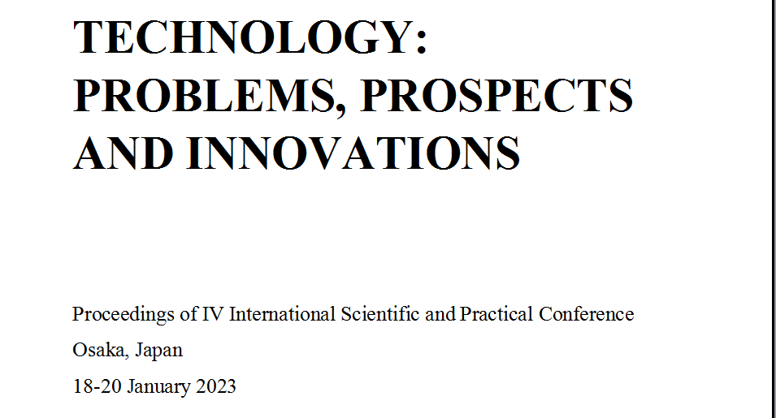
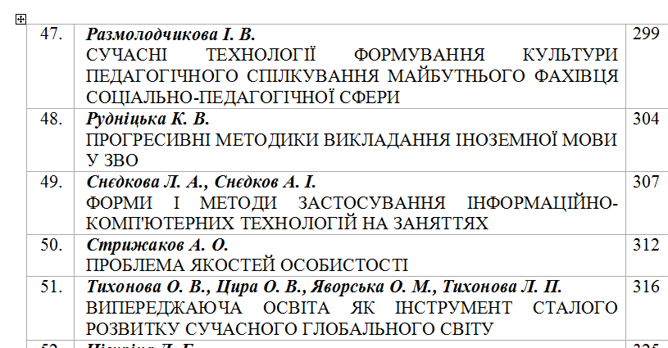

УДК 373.31
ФОРМИ І МЕТОДИ ЗАСТОСУВАННЯ ІНФОРМАЦІЙНО- КОМП'ЮТЕРНИХ ТЕХНОЛОГІЙ НА ЗАНЯТТЯХ

Снєдкова Людмила Антонівна, кан. мист. доцент ХГПА, Снєдков Антон Ігорович, викладач вищої категорії
Харківський фаховий вищий коледж мистецтв,
м. Харків, Україна

Анотація. Рішення поставлених проблем полягає в застосуванні різних форм і методів інформаційно-комп'ютерних технологій. Головним завданням використання комп'ютерних технологій є розширення інтелектуальних можливостей студентів. Комп'ютер використовується як найдосконаліший інформаційний засіб на уроках гуманітарного циклу, поряд з використанням книги, телевізора, відеомагнітофона.
Ключові слова: інформаційно-комп'ютерні технології, особистість, освіта, форми і методи.

Інформаційно-комп'ютерні технології набувають все більшого поширення на уроках гуманітарного циклу. Сьогодні не виникає сумнівів у необхідності і ефективності їх використання. Стан сучасної освіти такий, що процес навчання відбувається в умовах постійного збільшення потоку інформації, що призводить до перевантаженості навчальних програм. У цих умовах, якість освіти залежить від правильної організації навчальної роботи і від професіоналізму і компетентності викладача. Освіта - безперервний і динамічний процес і основне завдання викладача - створення індивідуальної зацікавленості в придбанні знань, вміння застосовувати їх у повсякденному житті [2, с. 13]. Основою будь-якого навчального курсу є наступні проблеми:
- Передача учням деякого обсягу навчальної інформації, яка повинна
бути ними засвоєна і послужити основою (фактичним матеріалом) для формування навчальних умінь і навичок. Зрозуміло, що процес передачі інформації повинен постійно перебувати під контролем, а значить, супроводжуватися вибудуваній системі зворотних зв'язків, що дозволяють викладачеві відстежувати те, наскільки нова інформація сприймається слухачами, включається в їх загальнотеоретичні і практичні уявлення про досліджувані об'єкти (предмети, явища), наскільки вона є зрозумілою і дохідливою.
- Створення навчальної взаємодії між учителем і учнями, а також забезпечення роботи учнів з навчальним матеріалом, в процесі чого повинні формуватися базові навчальні компетенції, пов'язані з формуванням навчальних умінь і навичок. Значення цього процесу для підготовки кваліфікованого фахівця важко переоцінити, оскільки мова йде про формування тих якостей і ціннісних норм, які в подальшому забезпечують професійну компетентність.
- Організація контролю за процесом і результатами навчання, отримання адекватних відповідей на питання, пов'язаних з якістю навчального процесу в цілому і окремих його етапів, а також рівнем, що досягається учнями в процесі навчання.
Рішення поставлених проблем полягає в застосуванні різних форм і методів інформаційно-комп'ютерних технологій. Головним завданням використання комп'ютерних технологій є розширення інтелектуальних можливостей учнів. Комп'ютер використовується як найдосконаліший інформаційний засіб на уроках гуманітарного циклу, поряд з використанням книги, телевізора, відеомагнітофона.
Досить цікавим методом роботи на заняттях є використання інтерактивної дошки. Дослідження впливу технології на навчання показали, що завдяки інтерактивній дошці звичайні уроки перетворюються в цікаву і захоплюючу гру. Це помітно по результатам, які поліпшуються від заняття до заняття.
Застосування комп'ютерних програм в викладанні дозволяє організувати
індивідуальну роботу, використовуючи диференційований підхід в навчанні, роботу в групах, самостійну роботу учнів. На уроках із застосуванням ІКТ триває робота по закріпленню навчальних навичок і формуванню умінь здійснювати дослідницьку діяльність [3, с. 32]. В учнів, які працюють з комп'ютером, формується більш високий рівень самоосвітніх навичок, умінь орієнтуватися у величезному потоці інформації, вмінь аналізувати, порівнювати, аргументувати, узагальнювати, робити висновки. Інтерактивне обладнання дозволяє створювати різноманітні схеми, таблиці, вибудовувати матеріал по різних позиціях, інтенсифікуючи процес навчання, роблячи його наочним. Метод слайдів полегшує вчителю подачу матеріалу. Урок стає набагато яскравішим і цікавішим, що значним чином впливає на розвиток уяви і критичного мислення. Використання слайдів активізує увагу учнів, викликає зацікавленість та розвиває уяву. Учням можна давати завдання самостійно готувати презентації своїх робіт на інтерактивній дошці. Завдяки інтерактивній дошці, учні мають можливість бачити великі зображення, діаграми і таблиці [4, с. 12]. Всі перераховані прийоми довели свою ефективність, тому що розвивають діяльнісний підхід в процесі вивчення суспільствознавчих курсів.
Застосування сучасних технічних досягнень, інформаційних технологій сьогодні стає першочерговим завданням викладача будь-якої дисципліни, так як наш «продукт» - це сформовані компетентності: інформаційні, комунікативні і так далі. Важливо не стільки «заповнити» багаж учня окремими знаннями, скільки «покласти» туди путівники, які дозволять йому вбудуватися в сучасне динамічне суспільство.
Застосування інформаційних технологій (робота з програмою підготовки презентацій Power Point) на уроках.
Введення методу проектів в освітній процес школи змушує переглянути призначення інформаційно-комунікаційних технологій в освітньому процесі. Тепер це не самоцінний об'єкт вивчення, а засіб, що дозволяє вчителю як працювати над формуванням ключових компетентностей учнів, так і організовувати самостійне освоєння інформації учнем. Одним з актуальних
напрямків впровадження інформаційних технологій в освітній процес є мультимедійні презентаційні технології. Презентації у вузькому сенсі слова - це електронні документи свого роду, які відрізняються комплексним мультимедійним вмістом і особливими можливостями управління та відтворенням (може бути автоматичним або інтерактивним). Робота з програмою підготовки презентацій Power Point дозволяє сформувати в учнів інформаційні та комунікативні компетентності. Змінюється і характер взаємин між учителем і учнями, вони стають повноправними організаторами уроку.
В рамках основної школи можна не ставити вікові обмеження для реалізації даної технології, тому успішно впроваджуємо цю технологію на уроках літератури і в 5 класах, і в 11-их. Адже мультимедійні презентації дозволяють інтенсифікувати освітній процес, збільшити швидкість сприйняття, розуміння та глибину засвоєння великої кількості знань. Досить часто на уроці учні виступають з підготовленими повідомленнями, доповідями, творчими завданнями. Застосовуючи комп'ютерні технології, цей вид роботи робиться творчим і цікавим. Для цього всього лише досить допомогти учням освоїти навички складання презентації по темі їхнього виступу.
Етапи роботи учнів над створенням мультимедійної презентації:
1. Знайомство з правилами створення електронної презентації. 2.Вибір теми презентації за курсом навчального предмета.
- Збір інформації з обраної теми презентації та її аналіз.
- Відбір і розміщення на слайдах зібраної інформації.
- Оформлення презентації в програмі MS Power Point.
- Демонстрація електронної презентації
- Рефлексія.
Робота зі створення слайдових презентацій дуже подобається учням, вони стають творцями свого освітнього продукту, створюють його для того, щоб ним могли скористатися їх однокласники, а також інші учні і вчителі школи. Отримані учнями в ході роботи над створенням мультимедійних презентацій навички і способи діяльності і є тими ресурсами, оволодіння якими необхідно
для формування інформаційної та комунікативної компетентностей.

СПИСОК ЛІТЕРАТУРИ.
- Господарик Ю.П. Інтернет на уроках історії // Викладання історії та суспільствознавства в школі 2002. №5. С.31-38.
- Митрофанов С. Використання комп'ютерних технологій у викладанні історії в школі // Історія. 8-15 травня 2002. №18. С.9-11.
- Освіта, наука і розвиток кадрового потенціалу. Ч.I. Інформаційні технології в шкільній освіті. Інф.бюллетень. Microsoft. Вип.16.- вересень, 2006.
- Коротаєва Є.В. «Навчальні технології в пізнавальній діяльності школярів» Київ. 2003р.
- Селевко Г.К. Сучасні освітні технології. Запоріжжя. 2008р.

